Merlin Mustermann

Produktmanager

## KONTAKT

## +49 123 54201526

## mustermail@randstad.de

Musterstraße 11

12345 Musterstadt



### Senior-Produktmanager

*Marketingfirma Musterbeispiel | seit Jan 2021*

* Ideenkonzeption und Produktvermarktung
* Wettbewerbsanalyse
* Konsumentenforschung

### Produktmanager

*Beispiel Marketing GmbH | Jan 2014 – Dez 2017*

* Erstellung von Wettbewerbsanalysen
* Erstellung von Marktentwicklungsprognosen
* Betriebsinterne Kommunikation zur Produktentwicklung

Berufserfahrung

## IT-Kenntnisse

Java

Python

Visual Basic

Jira

Confluence

## Sprachen

Englisch

Französisch

## A1 A2 B1 B2 C1 C2

### Produktmanager

*Musterfirma Beispielstadt | Jan 2018 – Dez 2020*

* Marktanalyse
* Trendbeobachtungen
* Produktentwicklung

## Soft Skills

* Kreativität
* Kommunikationsstärke
* Teamfähigkeit

### Junior-Produktmanager

*Marketing Beispielfirma | Jan 2011 – Dez 2013*

* Technische Entwicklung
* Kundenkommunikation

## Hobbys

* Motorradfahren
* Kochen

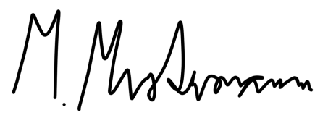

### Abitur

*Mustergymnasium Beispielstadt | Jun 2008*

### Studium der Betriebswirtschaftslehre (B.Sc.)

*Wirtschaftsuniversität Musterort | Okt 2008 – März 2011*

Schwerpunkt: Marketing und Vertrieb

**Zertifikatslehrgang Online Marketing Management**

*Fernuniversität Fantasiestadt | Jan 2012 – Jun 2012*

**Zertifizierter PR- & Kommunikationsmanager**

*Beispielakademie Fantasiestadt | Jan 2014 – Jun 2014*

Weiterbildungen

Bildungsweg

Musterstadt, den 01. Januar 2023

## +49 123 54201526 mustermail@randstad.de Musterstraße 11, 12345 Musterstadt